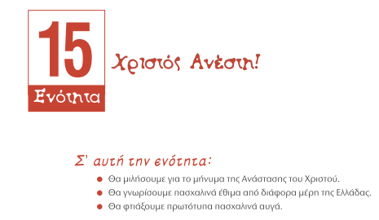

Σ’ αυτό το μάθημα:
Κύριος μας στόχος είναι να μιλήσουμε για το μήνυμα της Ανάστασης του Χριστού.
Το κείμενο η «Ανάσταση» είναι από το Γ’ Τεύχος του Βιβλίου Ελληνικών (σελ: 68) το οποίο μπορείτε να βρείτε αν θέλετε και διαδικτυακά. Αφού διαβάσετε το κείμενο μπορείτε να συμπληρώσετε τις εργασίες που ακολουθούν.

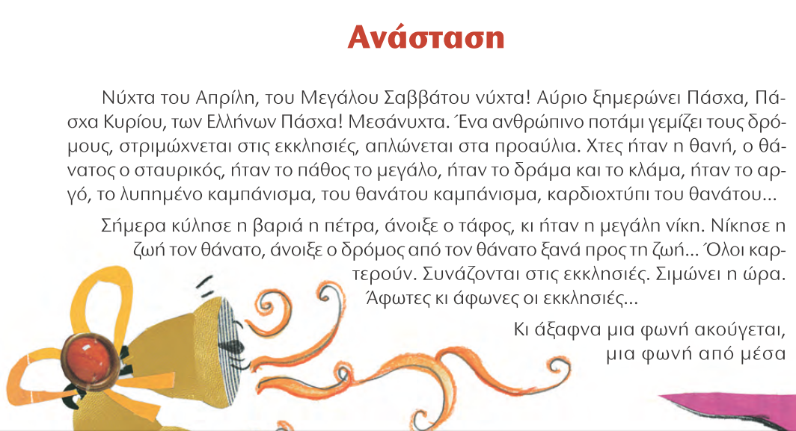

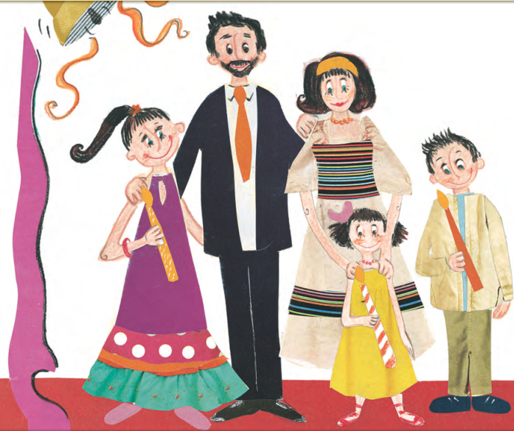

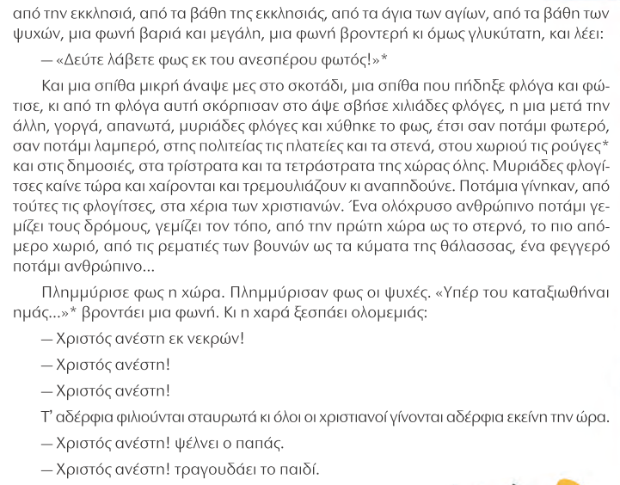

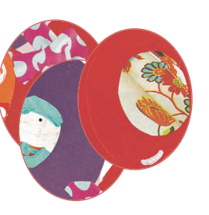
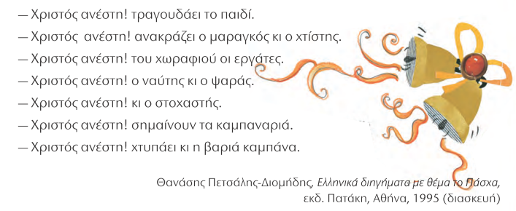

ΜΕΡΟΣ Α’: Κύκλωσε το σωστό…
- Το κείμενο μας περιγράφει μια νύχτα:
- της Άνοιξης
- του καλοκαιριού
- του χειμώνα

- Πώς εξηγείς τη φράση του κειμένου «ανθρώπινο ποτάμι»;
- Ένα ποτάμι που μπήκαν μέσα πολλοί άνθρωποι.
- Ένας χώρος που γέμισε με ανθρώπους.
- Ένα χωριό με πολλά ποτάμια που τα επισκέπτονταν οι άνθρωποι.

- Το «λυπημένο καμπάνισμα» τις μέρες του Πάσχα συμβολίζει:
- Τη Γέννηση του Χριστού
- Την Ανάσταση του Χριστού
- Τη Σταύρωση και την ταφή του Χριστού

- Πώς καταλαβαίνεις τη φράση «Άφωτες και άφωνες οι εκκλησίες»;
- Κόπηκε το ηλεκτρικό ρεύμα στην εκκλησία και ήταν κατασκότεινα.
- Το βράδυ της Αναστάσεως οι πιστοί πάνε στην εκκλησία, προσεύχονται και με τις λαμπάδες τους προσμένουν το Άγιο Φως.
- Δεν υπάρχει καθόλου κόσμος στις εκκλησίες και έτσι δεν ακούγεται καμία φωνή.

- Τι σημαίνει η φράση «Δεύτε λάβετε φως»;
- Ελάτε κοντά να δείτε το φως.
- Ελάτε κοντά να πάρετε το φως.
- Εδώ δεν υπάρχει καθόλου φως.

- Όλα αυτά που περιγράφει ο συγγραφέας συμβαίνουν το βράδυ:
- Της Μεγάλης Παρασκευής
- Της μεγάλης Πέμπτης
- Του Μεγάλου Σαββάτου

ΜΕΡΟΣ Β’ : Ψάξε στο κείμενο και βρες…
- Μελέτησε την παράγραφο 2 και γράψε με ποιες φράσεις περιγράφει την Ανάσταση του Χριστού

- Εντόπισε μέσα στο κείμενο τα τέσσερα επίθετα που χαρακτηρίζουν τη φωνή του ιερέα όταν βγαίνει με το Άγιο Φως:

- Σημείωσε μέσα στο κουτί τη φράση που επαναλαμβάνεται στο κείμενο

- Ποια πρόσωπα βλέπεις να δίνουν ευχές στην εκκλησία καθώς διαβάζεις αυτό το κείμενο;

- Βρες τη φράση μέσα στο κείμενο που μας λέει ότι στην εκκλησία πάρα πολλοί πιστοί κρατούν τις αναμμένες λαμπάδες με το Άγιο Φως.

- Εντόπισε στο κείμενο και συμπλήρωσε τις λεξούλες που λείπουν:
Ένα …………………… ανθρώπινο ποτάμι ……………………τους δρόμους, γεμίζει ……………………., από την …………………………. χώρα ως το ……………………, το πιο απόμερο ………………………, από τις ρεματιές …………………… ως ……………………… της ……………………… ένα …………………………………. ποτάμι ……………………………. .

ΜΕΡΟΣ Γ’ : Σκέφτομαι και απαντώ (δίνω ολοκληρωμένες απαντήσεις)
Α] Πώς νιώθουν στην αρχή οι άνθρωποι που πηγαίνουν το βράδυ στην Ανάσταση του Χριστού και γιατί;
____________________________________________________________________________________________________________________________________________________________________________________________________________________________________________________________

Β] Με τι μοιάζει ο κόσμος μετά το «Δεύτε λάβετε φως»; Εξήγησε γιατί συμβαίνει αυτό.
________________________________________________________________________________________________________________________________________________________________________________________________________________________________________________________________________________________________________________________________________________

Γ] Πώς καταλαβαίνεις τη φράση «Πλημμύρισαν φως οι ψυχές»; Εξήγησε.
________________________________________________________________________________________________________________________________________________________________________________________________________________________________________________________________________________________________________________________________________________________________

ΜΕΡΟΣ Δ’ : Ώρα για συνώνυμαααααα

στερνό= | απόμερο=
μαραγκός= | βροντερή=
μυριάδες= | γοργά=

